教师（活动管理）端

1、活动管理员通过登录i.chaoxing.com直接进入主页面。（注：可选择“手机号+验证码”或“学工号+密码”进入）

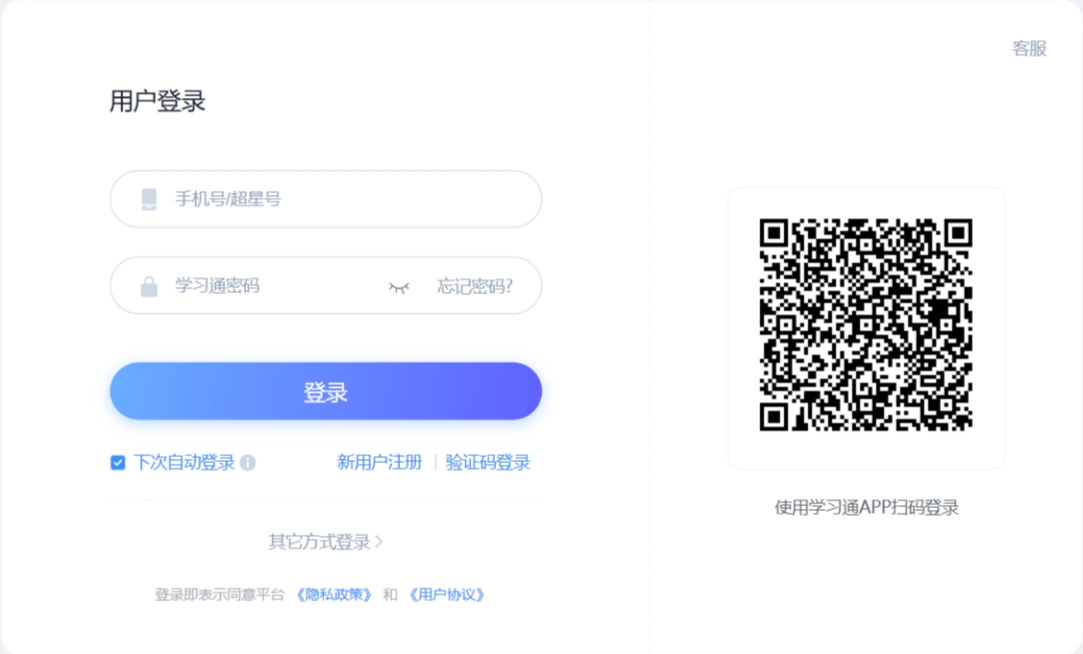

1. 在右上角点击“个人空间”选项

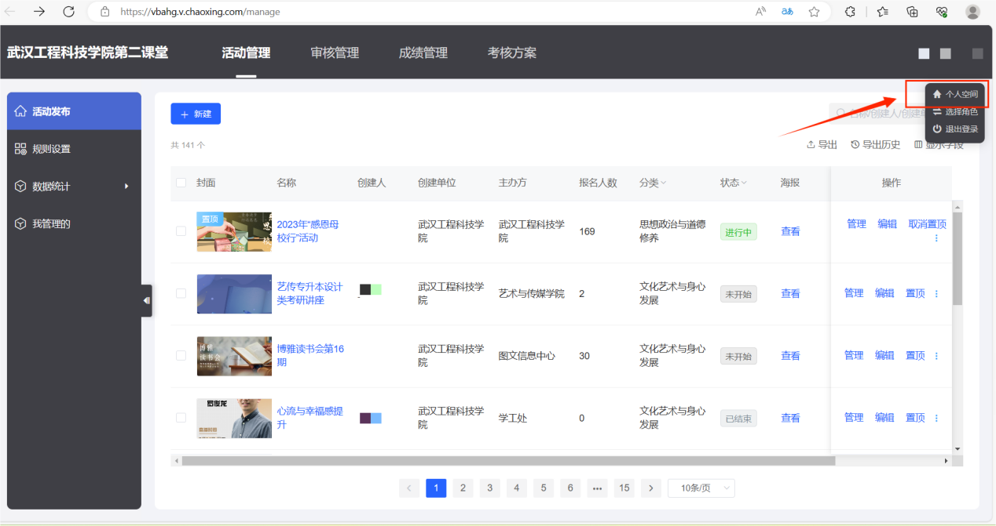

3、在左侧点击“第二课堂”，选择“活动申报”选项

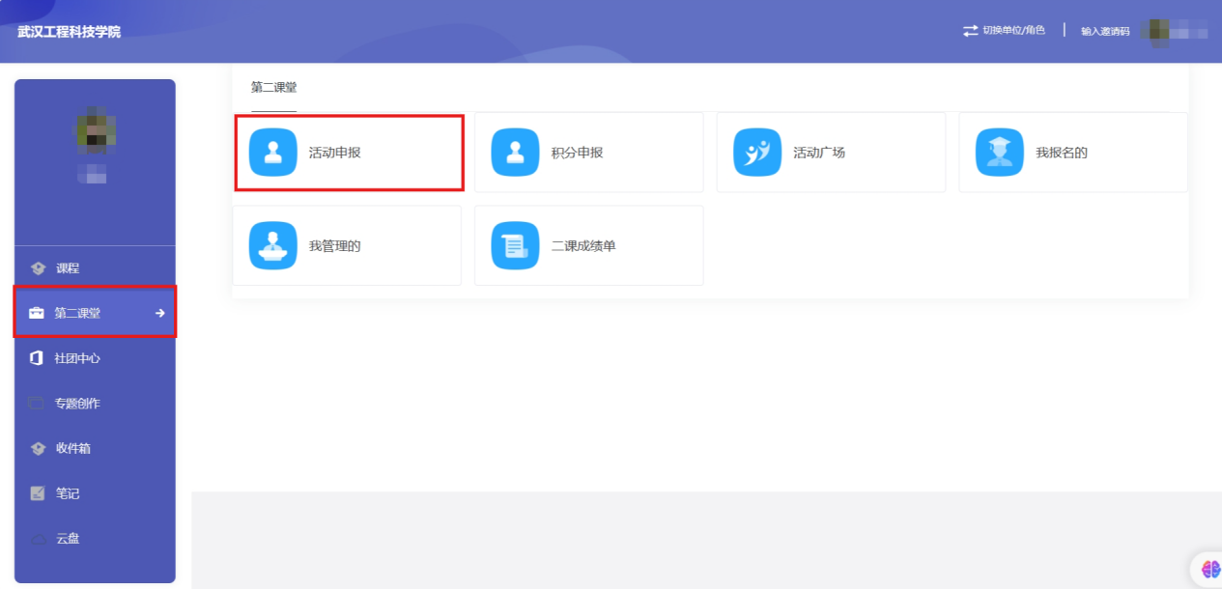

4、填写需发布活动的信息（注：标星号的为必填内容；“按积分”系统会自动选择相应的分数，“按行为”系统已设置好相关积分，如需更改需联系二课工作人员），选择“报名”、“签到”或“更多”标签以切换标签的相关内容进行填写。填写完毕后点击提交发布活动。

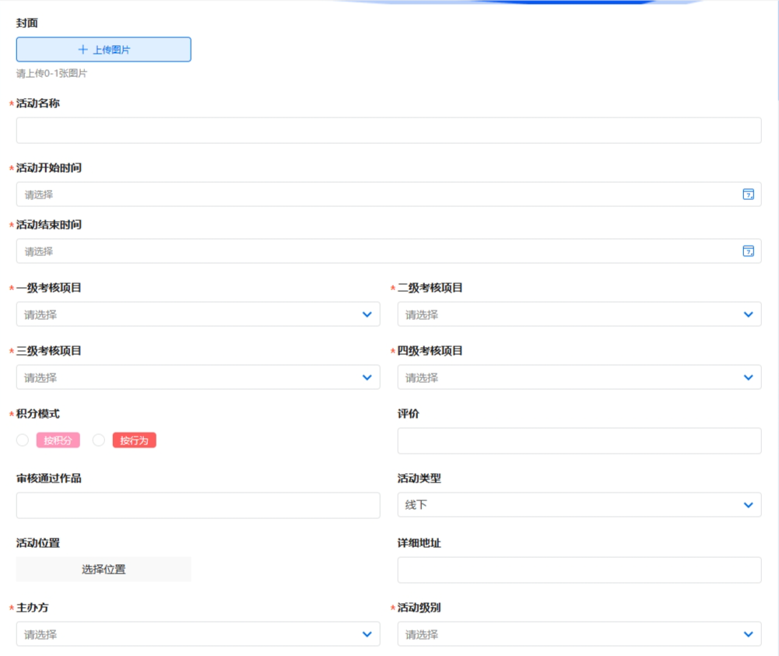

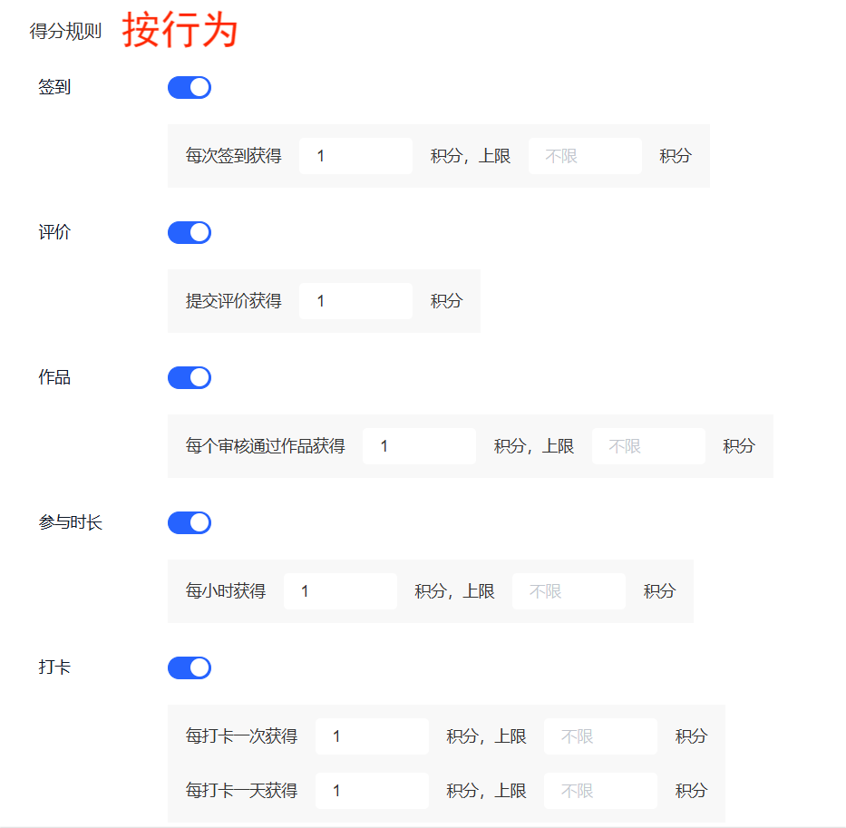

5、报名管理

当活动的报名时间开始后，发布者或活动管理员（即发布活动的老师）便可在活动管理页面实时浏览和处理已报名的人员信息。

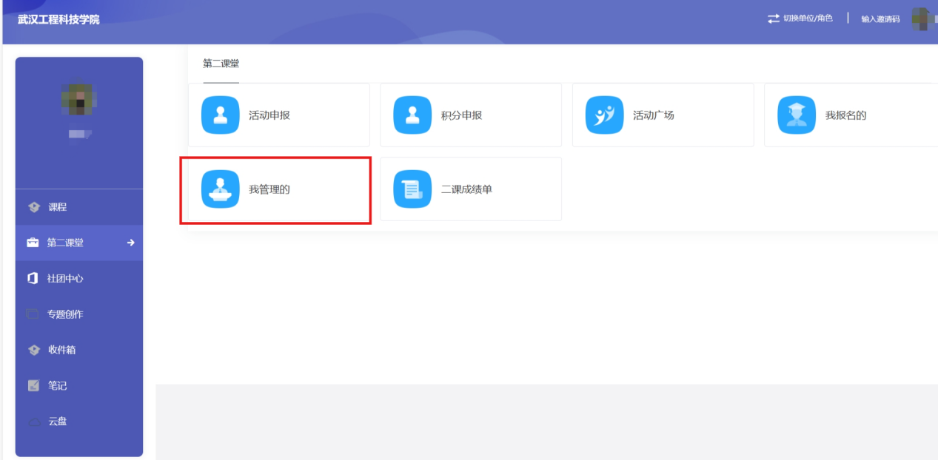

发布者或活动管理员（即发布活动的老师）可查看报名参与人填报的信息和提交的活动，可批量设置通过/不通过/取消报名；

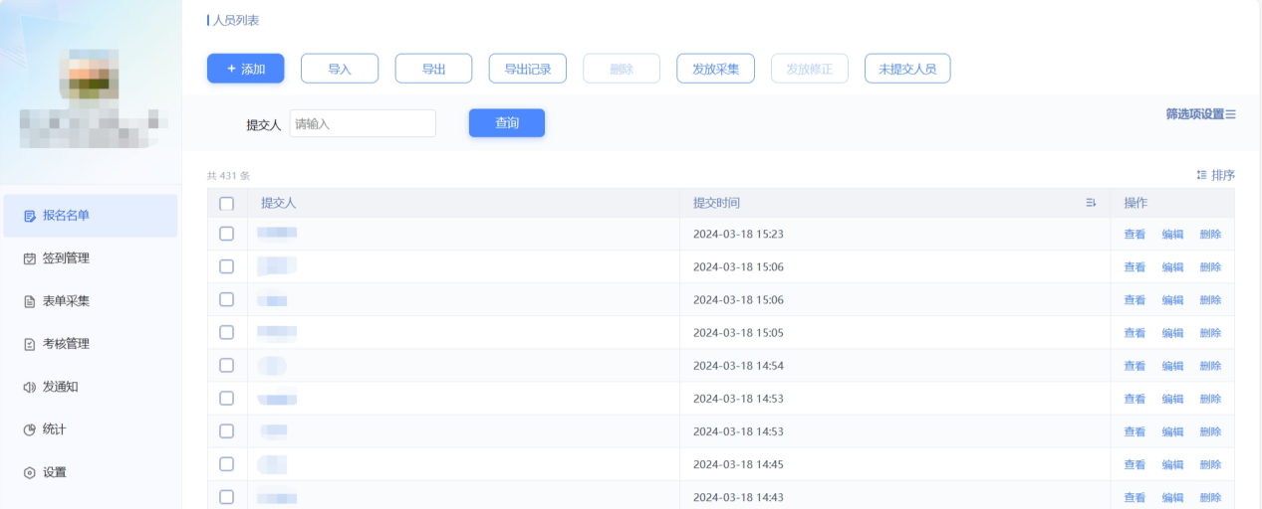

6、签到管理

当活动的状态为已开始时，管理者可在“签到管理”页面编辑签到信息、发布新的签到签退。（注：可同时选择一种、两种或三种方式进行签到）

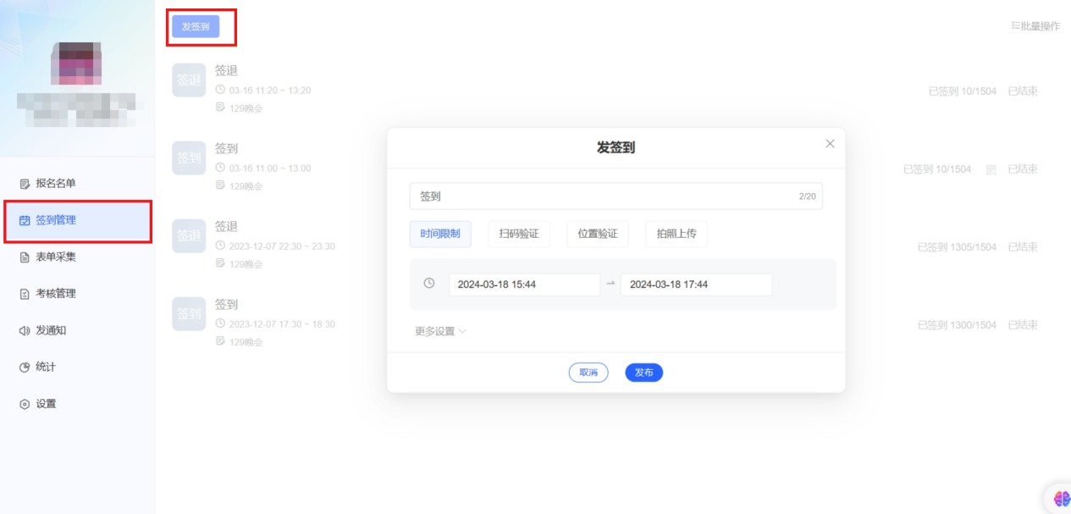

签退可对应某个签到，可设置签退的时间和时长，也可设置“自动签退”。（注：可同时选择一种或两种方式进行签退）

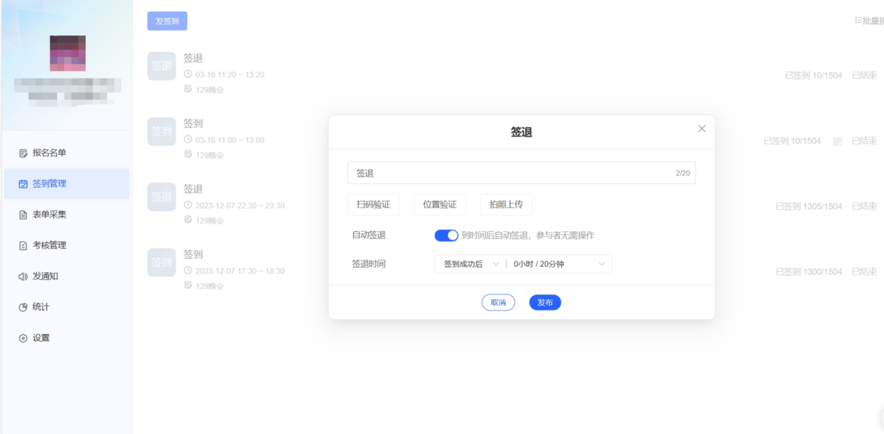

7、考核管理

管理员在活动后台可对该活动的学生参与数据进行监督和审核，科学有效地提高对学生参与情况的考核和管理工作。

（1）考核详情列表：管理员可在【考核管理】页面查看参与者的签到数、签到率、评价数、得分、状态等，点击【签到数】【签到率】【评价数】【得分】字段可实现按大小排序操作；点击状态可按照是否合格的状态进行筛选查看；可批量选择参与人导出其考核信息。

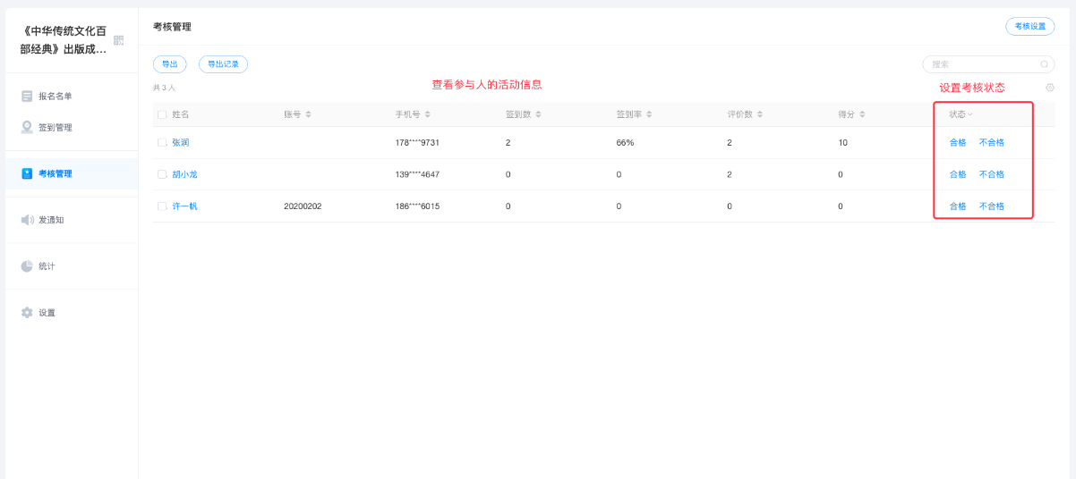

点击小齿轮图标可以设置字段的隐藏或显示；

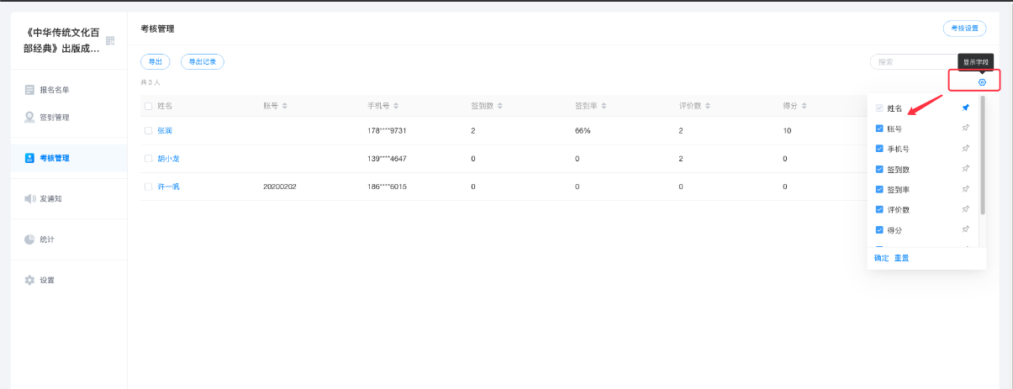

（2）考核管理：以上述数据或活动中提交的作品为考核标准，由发布者或活动管理员设置学生的考核状态为合格或不合格，设置后可修改；

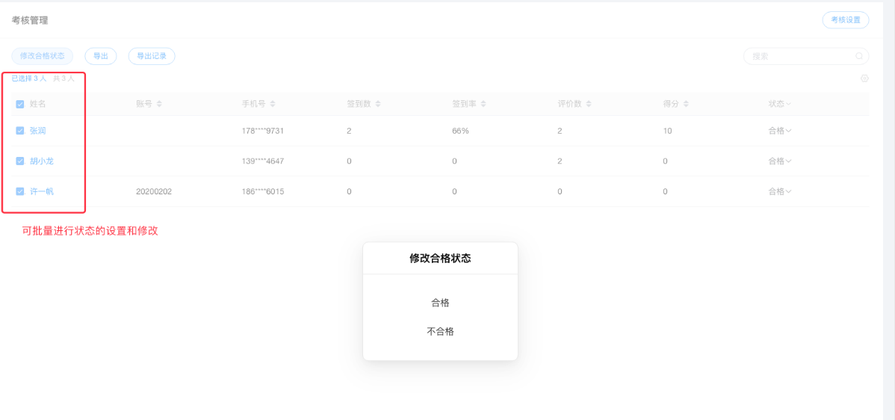

**学生端**

1. 学生通过“学习通”APP直接进入主页面。

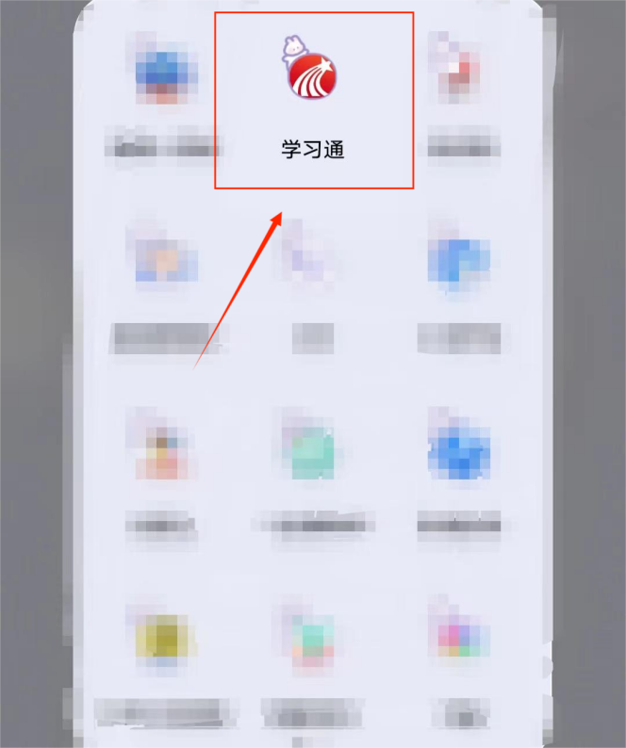

2、点击“首页”，再选择“武汉工程科技学院”进入个人主页。

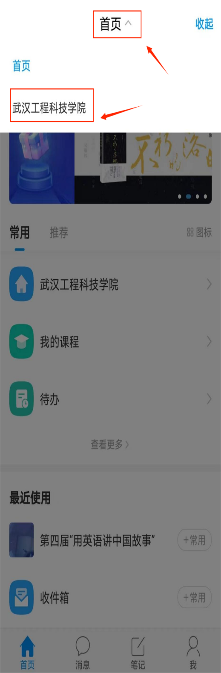

3、点击“活动申报”进入申报页面。

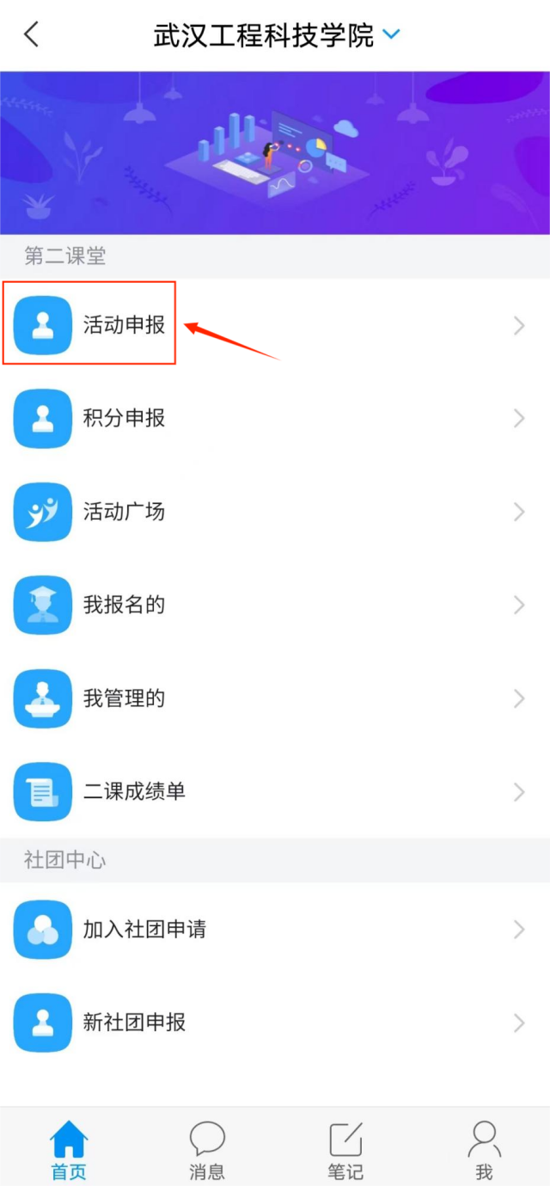

4、填写需发布活动的信息（注：标星号的为必填内容），选择“报名”、“签到”或“更多”标签以切换标签的相关内容进行填写。填写完毕后点击提交发布活动。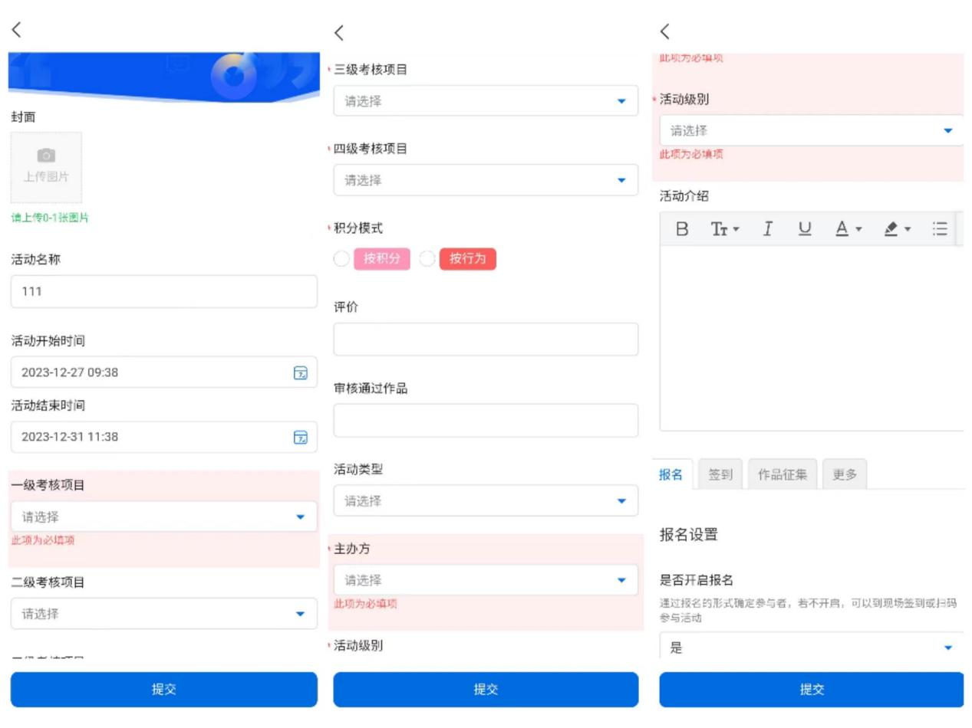

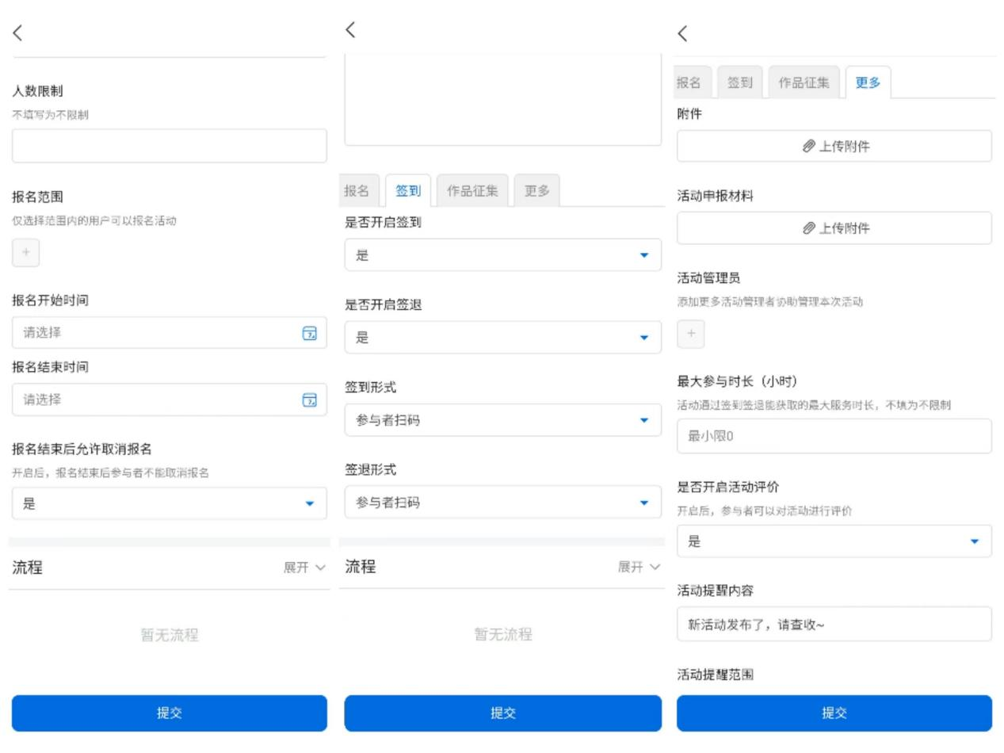

5、报名管理

当活动的报名时间开始后，发布者或活动管理员便可在活动管理页面实时浏览和处理已报名的人员信息。

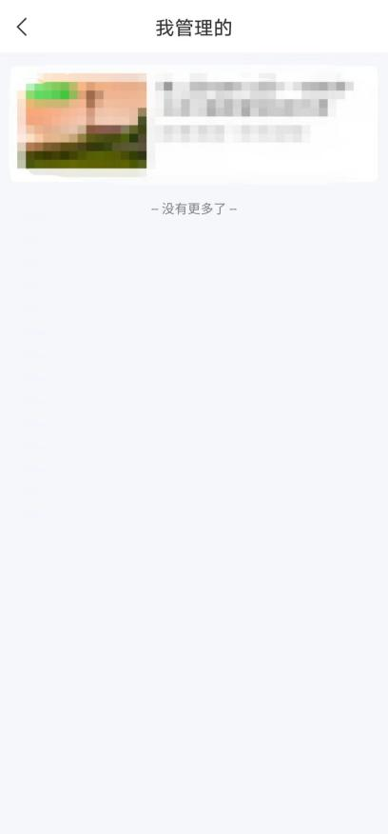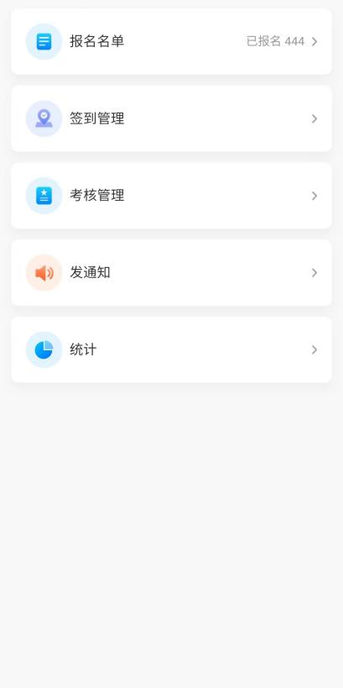

发布者或活动管理员可查看报名参与人填报的信息和提交的活动，可批量设置通过/不通过/取消报名；

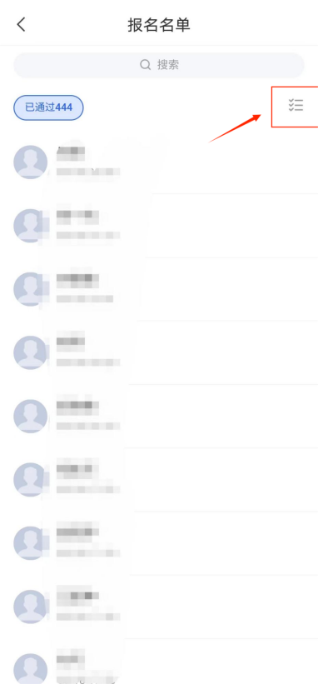

6、签到管理

当活动的状态为已开始时，管理者可在“签到管理”页面编辑签到信息、发布新的签到签退。

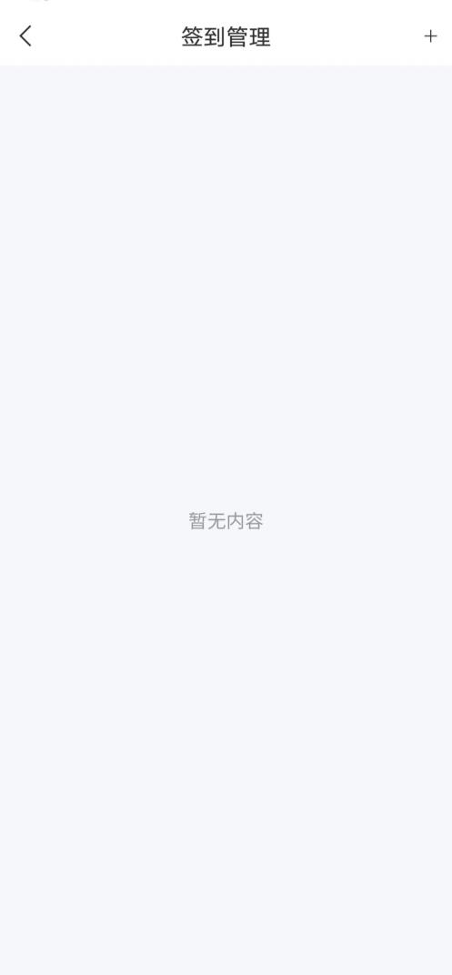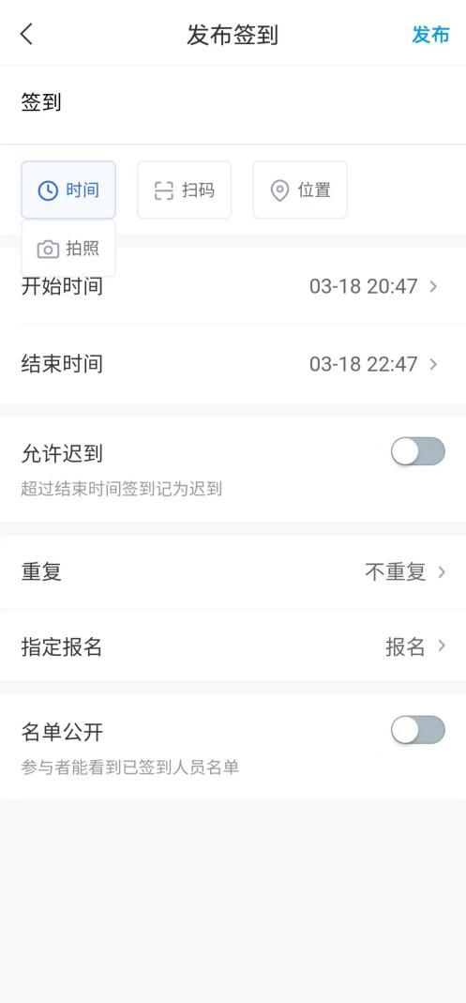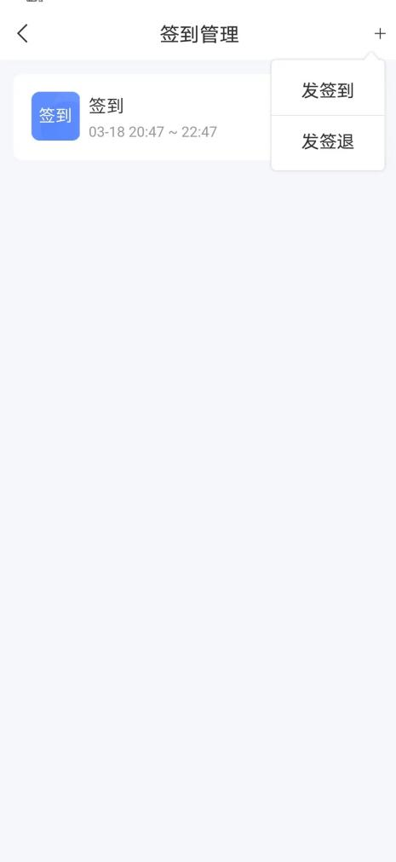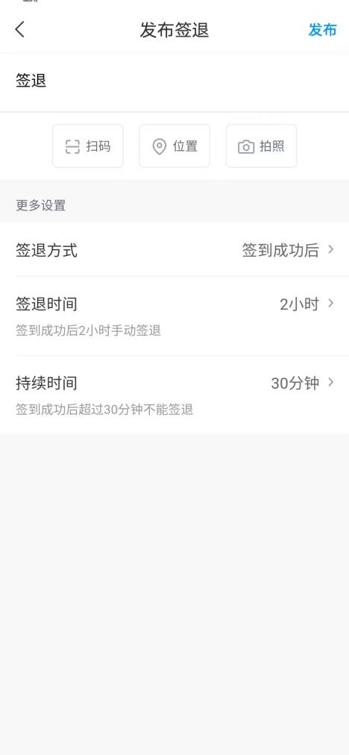

7、考核管理

以相关数据数据或活动中提交的作品为考核标准，由发布者或活动管理员设置学生的考核状态为合格或不合格，设置后可修改；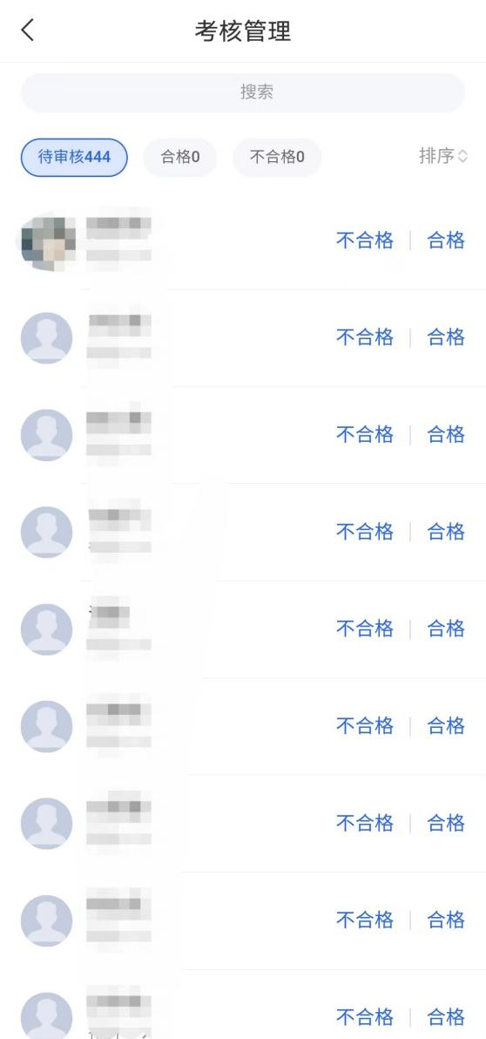

成绩校级认定流程操作

1. 活动管理者或发起者在“活动管理”-“我管理的”-“考核管理”中认定学生成绩是否合格

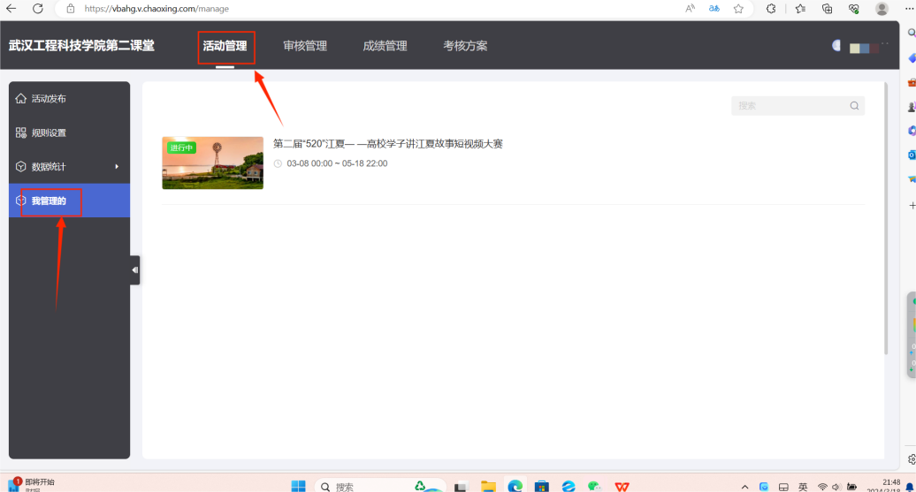

可更改每页条数进行一键审核认定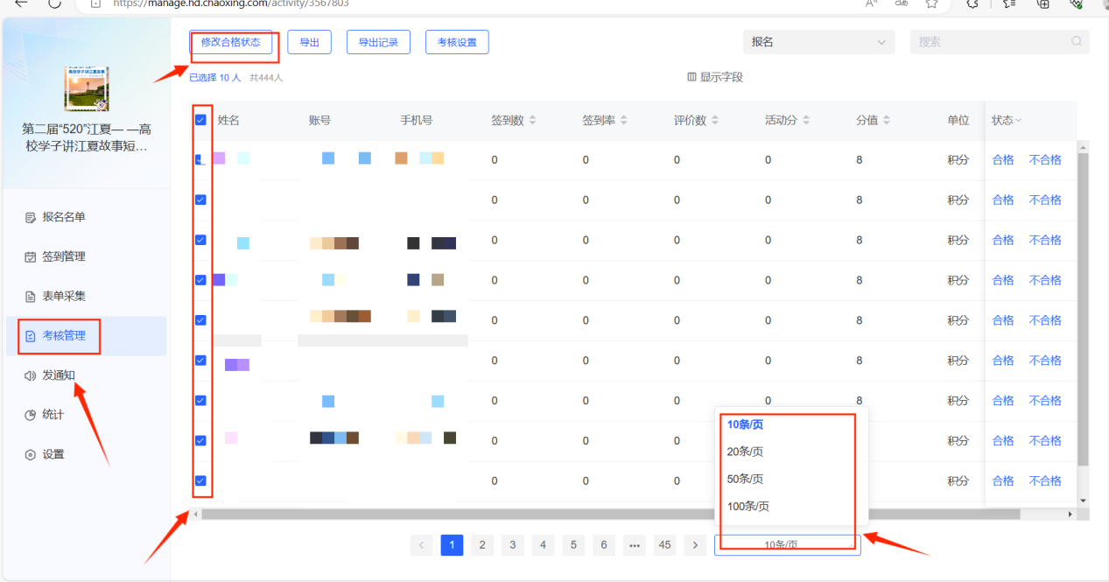

1. 团总支书记认定

点击“审核管”-“在线活动”-“按活动”或“按用户”进行校级认定

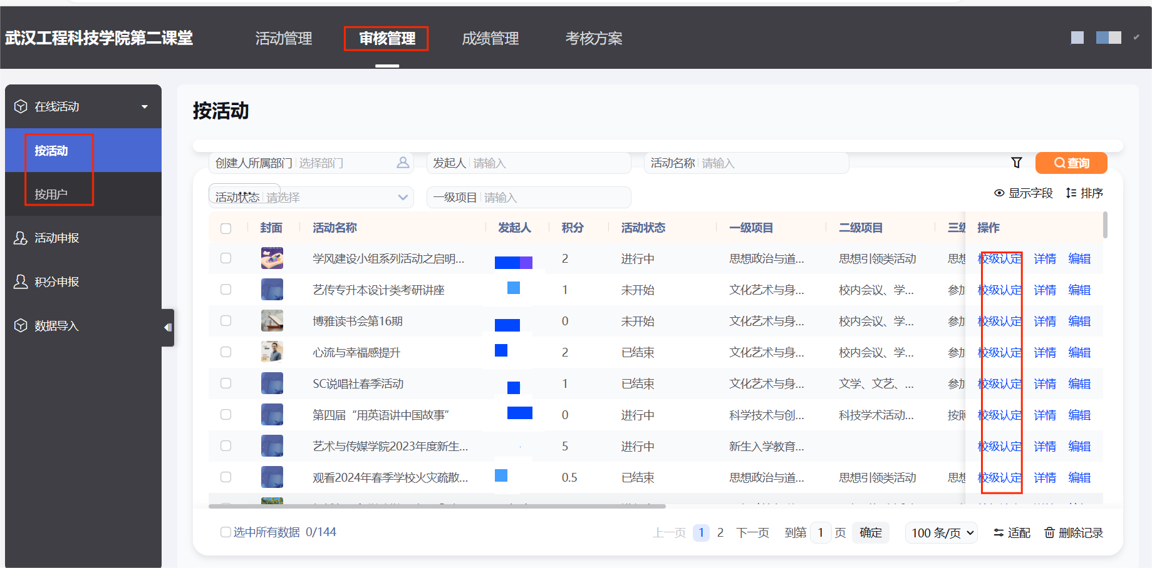

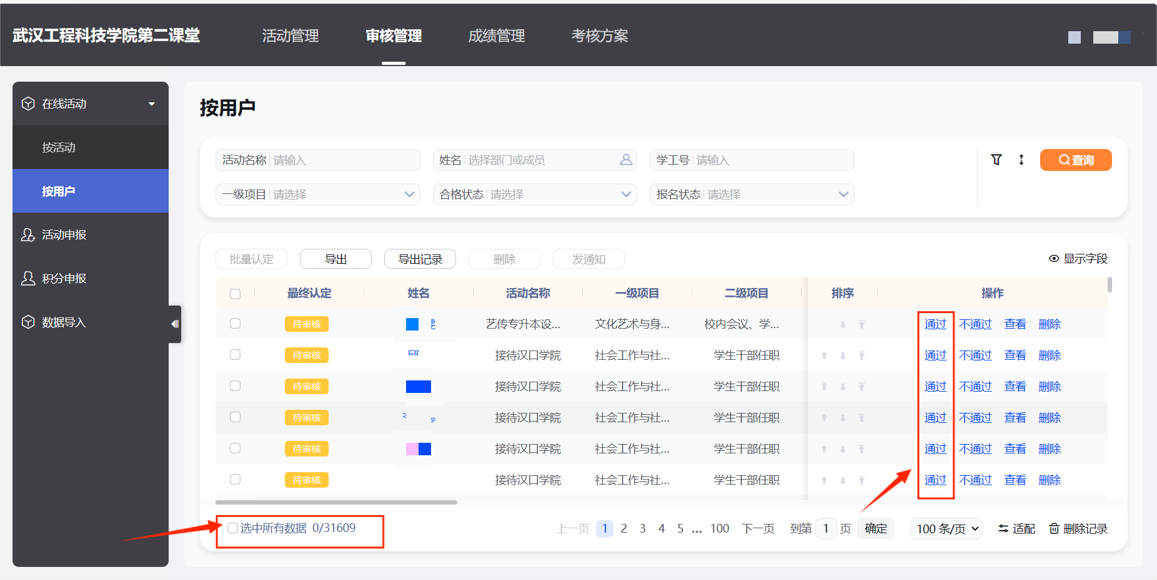

**成绩认定流程及负责人**

1. 院级活动只需要团总支书记认定；
2. 校级活动需要团总支书记和校团委进行认定。

**注：学生成绩在认定通过后24小时更新。**